Отчет о расходовании средств,
поступивших в порядке добровольных пожертвований по комплексу МАОУ «Гимназия «Логос» за февраль 2025 года

ОСТАТОК НА 01.02.2025г | 204078,54
в том числе гимназия | 195154.06
в том числе ДО "Волхов" | 1244,99
в том числе ДО "Искорка" | 7679.79
ПОСТУПИЛО ЗА ПЕРИОД с 01.02.2025 по 28.02.2025г. | 0,00
в том числе гимназия | 0,00
в том числе ДО "Волхов" | 0,00
в том числе ДО "Искорка" | 0,00
ИЗРАСХОДОВАНО 49171,71
Авансовые отчеты ( на хозяйственные расходы) | 7040.00
ИП Коженова (питьевой режим) | 14100.00
ООО Комус (приобретение моющих средств и средств личной гигиены, канц. товары, ) | 9795.71
ООО" Компьютерный сервис"( услуга по установке и настройке ПО для работы с ЭП впрограмме ФИС ФРДО) | 2000.00
ООО "Компания "Тензор" (услуга по передачи права использования СЬИСС ЭП-LITE ) | 2000.00
ИП Ветров (услуги по заправке картриджей) | 3400.00
ИП Попик ( оплата за услуги по вывозу ТБО) | 10836.00
Итого | 49171.71

ОСТАТОК СРЕДСТВ НА СЧЕТЕ на 01.03.2025г. 154907.13 в том числе гимназия 145982,35 в том числе ДО «Волхов» 1244.99 в том числе ДО «Искорка» 7679,79
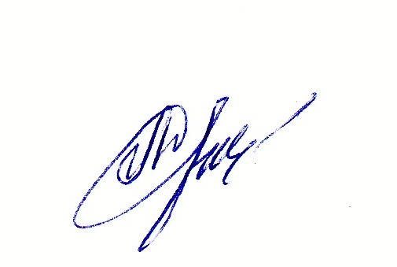
Директор
МАОУ «Гимназия «Логос»: Л.В.Дынькова

